臺南市政府北門區公所
其他性別平等(非CEDAW)宣導辦理成果報告
二級機關/科室 | 北門區公所 |  |  |  |  | 辦理日期 | 112.06.17
活動名稱 | 2023臺南市里社區活動中心才藝嘉年華-錦錦相依夏樂演奏會暨性平宣導 |  |  |  |  | 宣導對象 | 北門區參與民眾
宣導人數 | 性別 |  |  |  | 共計 | 宣導媒材類別 | □講義 ■文宣 □簡報  □廣播錄音檔 □影片  □其他 ________
 | 女 | 男 |  | 其他
 | 53 | 47 |  | 0 | 100
宣導管道 | □網路平台(含FB、Line、Youtube、Instagram、Podcast等)  □影片播放(廣告等) □廣播 □電視牆  □活動設攤 □競賽 □平面廣告空間  □研討會、座談會、說明會 □辦理CEDAW實體課程、工作坊  ■其他演奏會前宣導
主要宣導的性別平等概念(可複選) |  |  | □多元性別(認識LGBTI-女同志、男同志、雙性戀、跨性別和雙性人處境及保障其權益、尊重多元性別等)  □促進女性參與STEM(科學、技術、工程、數學)領域  ■防治性別暴力  □翻轉性別權力關係  □杜絕數位性暴力  □其他：_____________
宣導媒材內容及宣導過程整體概述
- 宣導媒材內容概述：宣導海報(促進女性參與STEM(科學、技術、工程、數學)領域及防治性別暴力)。
- 宣導過程整體概述：透過演奏會前，由同仁向民眾宣導我國已通過《性別工作平等法》、《性別平等教育法》及《性騷擾防治法》，此即「性騷擾防治三法」，消除職場上的性別歧視，也保障不同性別的工作權益，職場上的異性也應該互相尊重，若因性別遭受不平等待遇，也能依法尋求協助。「司法院釋字第748號解釋施行法」已在108年5月17日經立法院三讀通過，並經總統公布，同婚專法自108年5月24日開始施行，民眾只要取得合法婚姻身份，同性婚姻的相關權利、福利及待遇皆無不同，無論性別傾向為何，大家都在這塊土地一起生活，都應和善對待彼此、接受不同及相互包容。

宣導活動照片
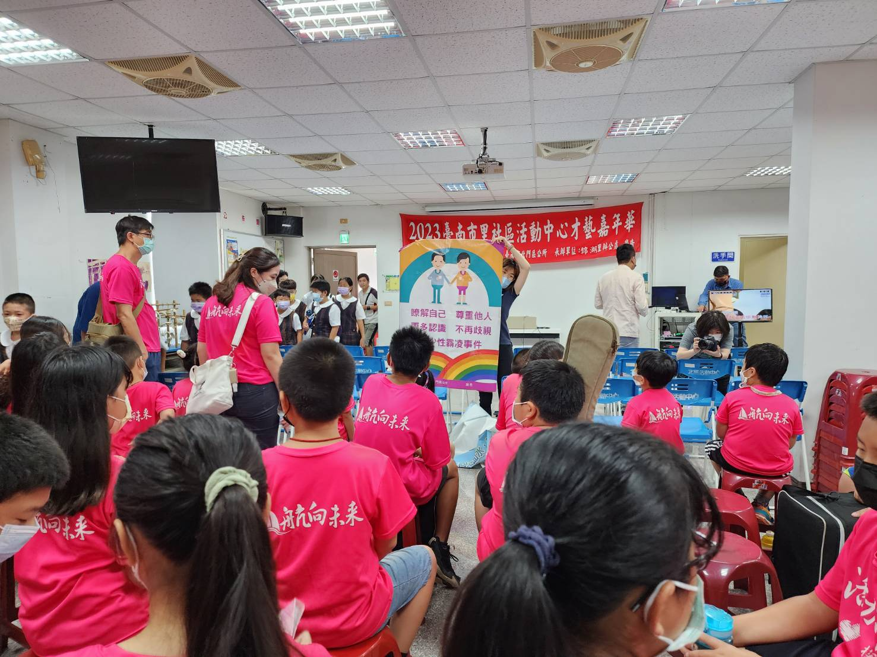
2023臺南市里社區活動中心才藝嘉年華-錦錦相依夏樂演奏會暨性平宣導
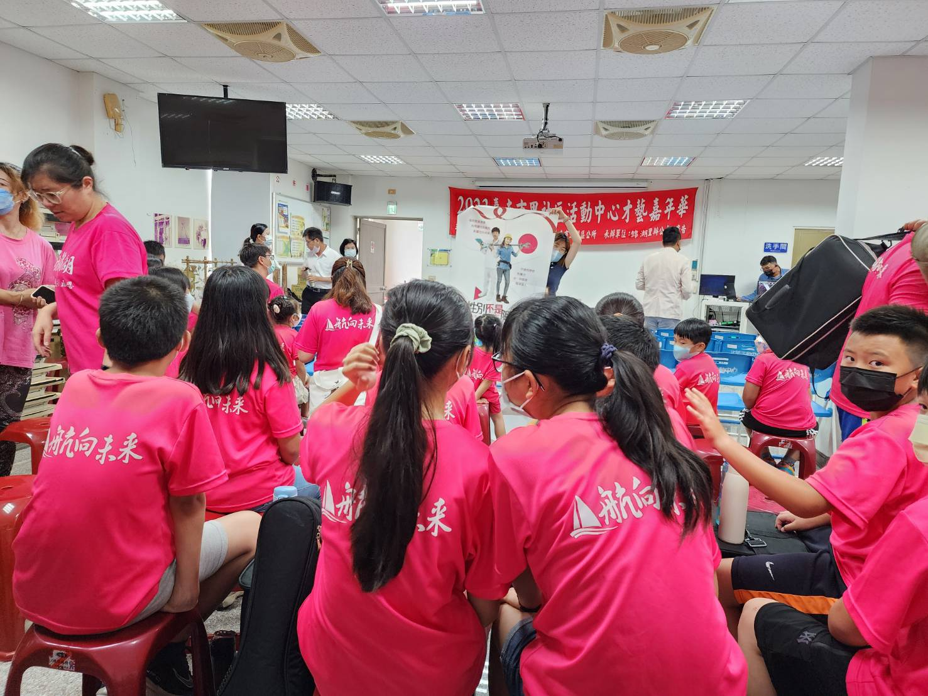
2023臺南市里社區活動中心才藝嘉年華-錦錦相依夏樂演奏會暨性平宣導

臺南市政府北門區公所
其他性別平等(非CEDAW)宣導辦理成果報告
二級機關/科室 | 北門區公所 |  |  |  |  | 辦理日期 | 112.06.28
活動名稱 | 員工月會暨性平宣導 |  |  |  |  | 宣導對象 | 北門區公所同仁
宣導人數 | 性別 |  |  |  | 共計 | 宣導媒材類別 | □講義 □文宣 ■簡報  □廣播錄音檔 □影片  □其他 ________
 | 女 | 男 |  | 其他
 | 30 | 20 |  | 0 | 50
宣導管道 | □網路平台(含FB、Line、Youtube、Instagram、Podcast等)  □影片播放(廣告等) □廣播 □電視牆  □活動設攤 □競賽 □平面廣告空間  □研討會、座談會、說明會 □辦理CEDAW實體課程、工作坊  ■其他員工月會中宣導
主要宣導的性別平等概念(可複選) |  |  | □多元性別(認識LGBTI-女同志、男同志、雙性戀、跨性別和雙性人處境及保障其權益、尊重多元性別等)  □促進女性參與STEM(科學、技術、工程、數學)領域  ■防治性別暴力  □翻轉性別權力關係  □杜絕數位性暴力  □其他：_____________
宣導媒材內容及宣導過程整體概述
- 宣導媒材內容概述：宣導海報(多元性別(認識LGBTI-女同志、男同志、雙性戀、跨性別和雙性人處境及保障其權益、尊重多元性別等)及防治性別暴力)。
- 宣導過程整體概述：於員工月會由課長向同仁宣導，近期頻傳MeToo的風波，針對「性平三法」修法，刑事部分，利用權勢性騷者加重其刑1/2，最重達3年；「性平三法」首次同步盤整修正，希望架構有效、友善、可信賴的防治網絡，邁向性騷擾防治的新世紀，盡力接住每一位被害人，使他們勇敢站出來申訴時，不受到二次傷害，並嚴懲性騷擾加害人，防止事件再發生。向同仁呼籲重視性別暴力，無論在任何時間、任何環境、任何情況，每個人有絕對的身體自主權，不該受到任何人的侵害。

宣導活動照片
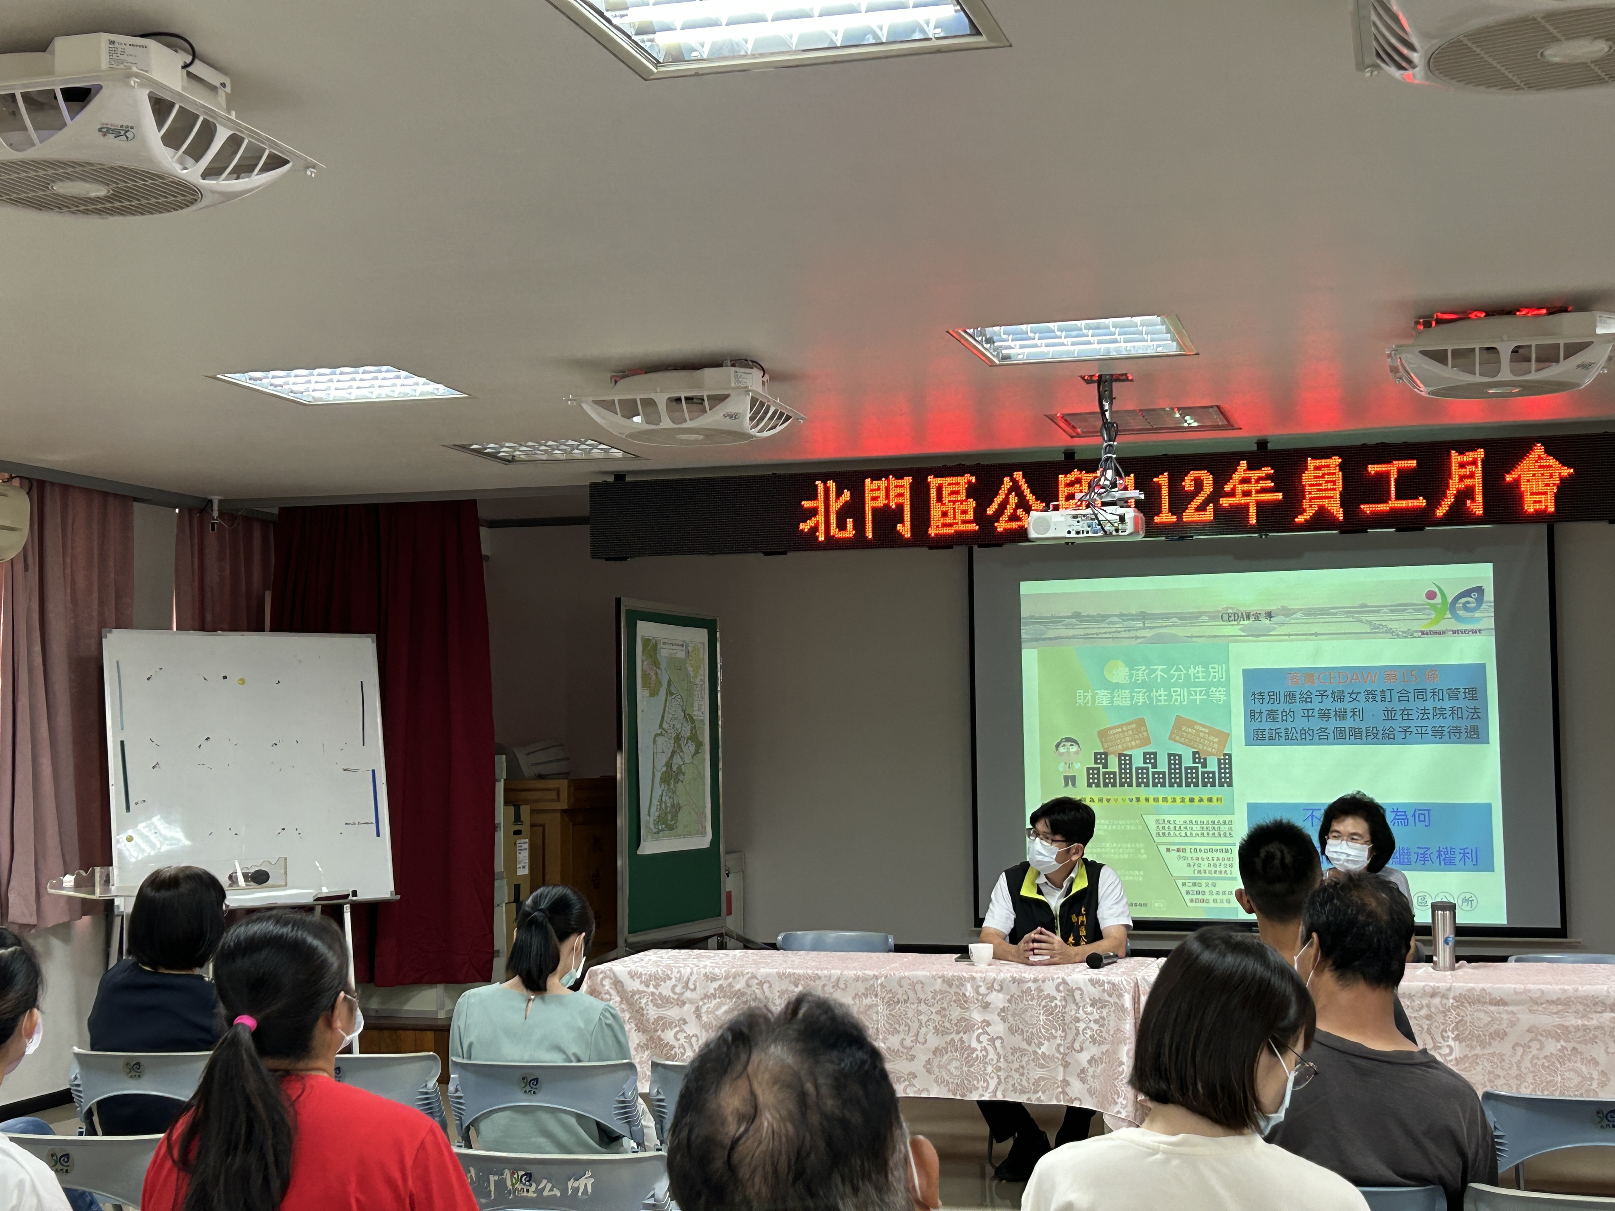
員工月會暨性平宣導
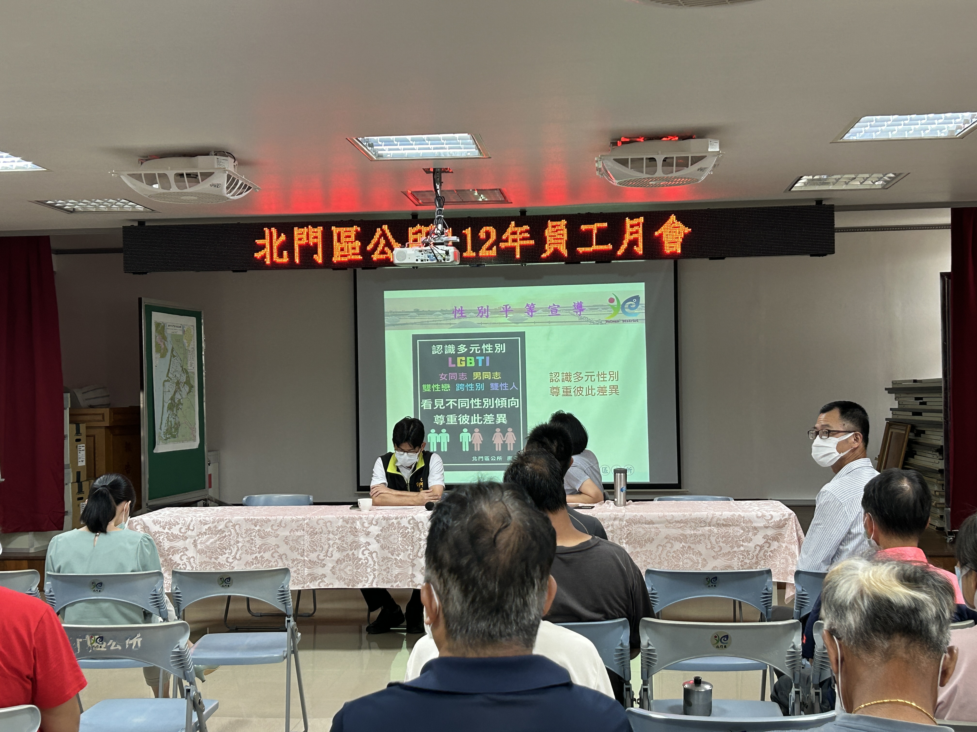
員工月會暨性平宣導

臺南市政府北門區公所
其他性別平等(非CEDAW)宣導辦理成果報告
二級機關/科室 | 北門區公所 |  |  |  |  | 辦理日期 | 112.07.12
活動名稱 | 東隆宮藝如春風走透透暨性別平等宣導活動 |  |  |  |  | 宣導對象 | 北門區參與民眾
宣導人數 | 性別 |  |  |  | 共計 | 宣導媒材類別 | □講義 ■文宣 □簡報  □廣播錄音檔 □影片  □其他 ________
 | 女 | 男 |  | 其他
 | 131 | 85 |  | 0 | 216
宣導管道 | □網路平台(含FB、Line、Youtube、Instagram、Podcast等)  □影片播放(廣告等) □廣播 □電視牆  □活動設攤 □競賽 □平面廣告空間  □研討會、座談會、說明會 □辦理CEDAW實體課程、工作坊  ■其他活動開演前宣導
主要宣導的性別平等概念(可複選) |  |  | □多元性別(認識LGBTI-女同志、男同志、雙性戀、跨性別和雙性人處境及保障其權益、尊重多元性別等)  □促進女性參與STEM(科學、技術、工程、數學)領域  ■防治性別暴力  □翻轉性別權力關係  □杜絕數位性暴力  □其他：_____________
宣導媒材內容及宣導過程整體概述
- 宣導媒材內容概述：宣導海報(促進女性參與STEM(科學、技術、工程、數學)領域及防治性別暴力)。
- 宣導過程整體概述：活動開演前，由同仁向民眾宣導，據行政院重要政策網站-持續推動性別平等，營造幸福社會，由於女性教育持續進行、女性勞參率不斷提升、傳統職業隔離現象漸漸轉變、兩性薪資差距逐年縮減及女性參與民間企業董事比率提升，臺灣女性已能在各行各業中綻放光彩，從女性教育權、工作權、成就表現、社會福利保障，乃至國家或組織事務的決策參與，都有女性溫柔而堅毅的力量在其中。也向里民說明常見的性別暴力包括家人、情侶間的性騷擾、性侵害，也就是俗稱的家暴；也要多關心家中的小朋友有沒有被同儕霸凌，避免性別暴力殘害最愛的家人。

宣導活動照片
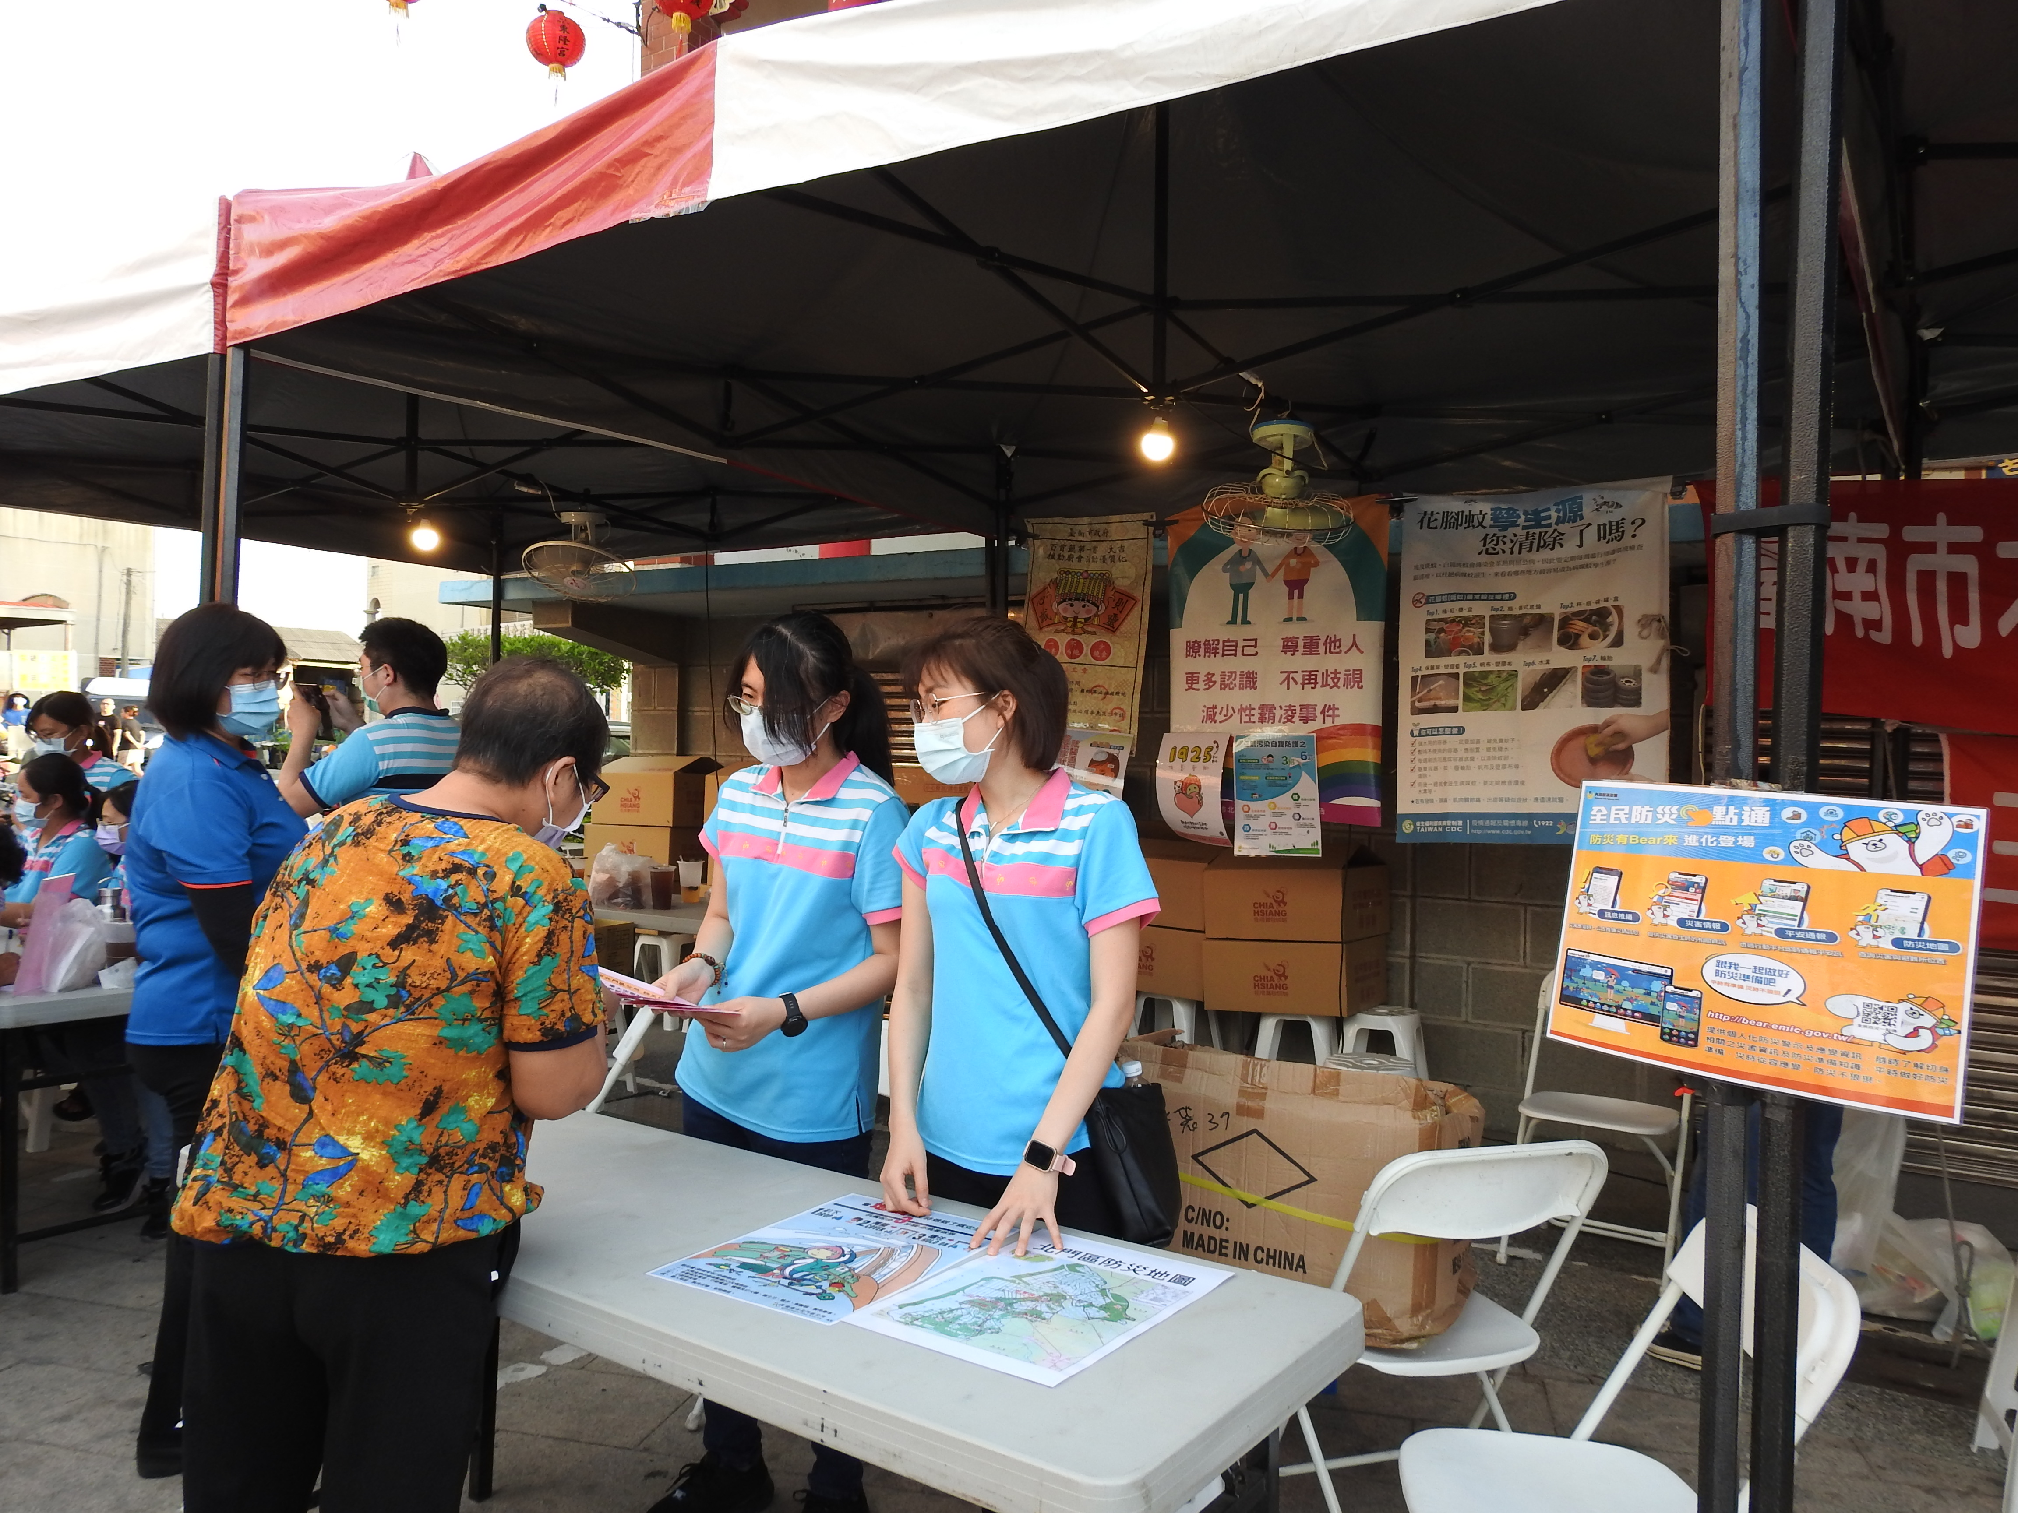
東隆宮藝如春風走透透暨性別平等宣導活動
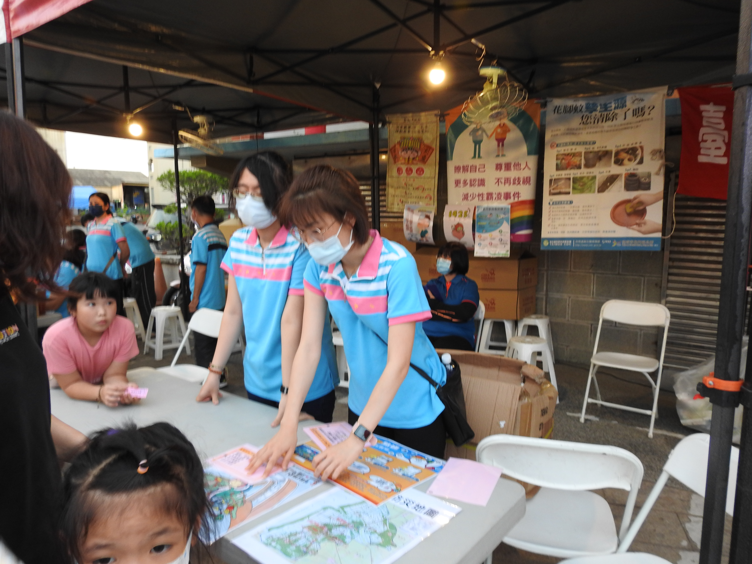
東隆宮藝如春風走透透暨性別平等宣導活動

臺南市政府北門區公所
其他性別平等(非CEDAW)宣導辦理成果報告
二級機關/科室 | 北門區公所 |  |  |  |  | 辦理日期 | 112.08.19
活動名稱 | 蚵寮里環境清潔日暨性別平等宣導活動 |  |  |  |  | 宣導對象 | 里長、鄰長及里民
宣導人數 | 性別 |  |  |  | 共計 | 宣導媒材類別 | □講義 ■文宣 □簡報  □廣播錄音檔 □影片  □其他 ________
 | 女 | 男 |  | 其他
 | 28 | 7 |  | 0 | 35
宣導管道 | □網路平台(含FB、Line、Youtube、Instagram、Podcast等)  □影片播放(廣告等) □廣播 □電視牆  □活動設攤 □競賽 □平面廣告空間  □研討會、座談會、說明會 □辦理CEDAW實體課程、工作坊  ■其他環境清潔日前宣導
主要宣導的性別平等概念(可複選) |  |  | □多元性別(認識LGBTI-女同志、男同志、雙性戀、跨性別和雙性人處境及保障其權益、尊重多元性別等)  ■促進女性參與STEM(科學、技術、工程、數學)領域  ■防治性別暴力  □翻轉性別權力關係  □杜絕數位性暴力  □其他：_____________
宣導媒材內容及宣導過程整體概述
- 宣導媒材內容概述：宣導海報(促進女性參與STEM(科學、技術、工程、數學)領域及防治性別暴力)。
- 宣導過程整體概述：透過環境清潔日打掃前，由主秘向里民宣導，據行政院重要政策網站-持續推動性別平等，營造幸福社會，由於女性教育持續進行、女性勞參率不斷提升、傳統職業隔離現象漸漸轉變、兩性薪資差距逐年縮減及女性參與民間企業董事比率提升，臺灣女性已能在各行各業中綻放光彩，從女性教育權、工作權、成就表現、社會福利保障，乃至國家或組織事務的決策參與，都有女性溫柔而堅毅的力量在其中。也向里民說明常見的性別暴力包括家人、情侶間的性騷擾、性侵害，也就是俗稱的家暴；也要多關心家中的小朋友有沒有被同儕霸凌，避免性別暴力殘害最愛的家人。

宣導活動照片
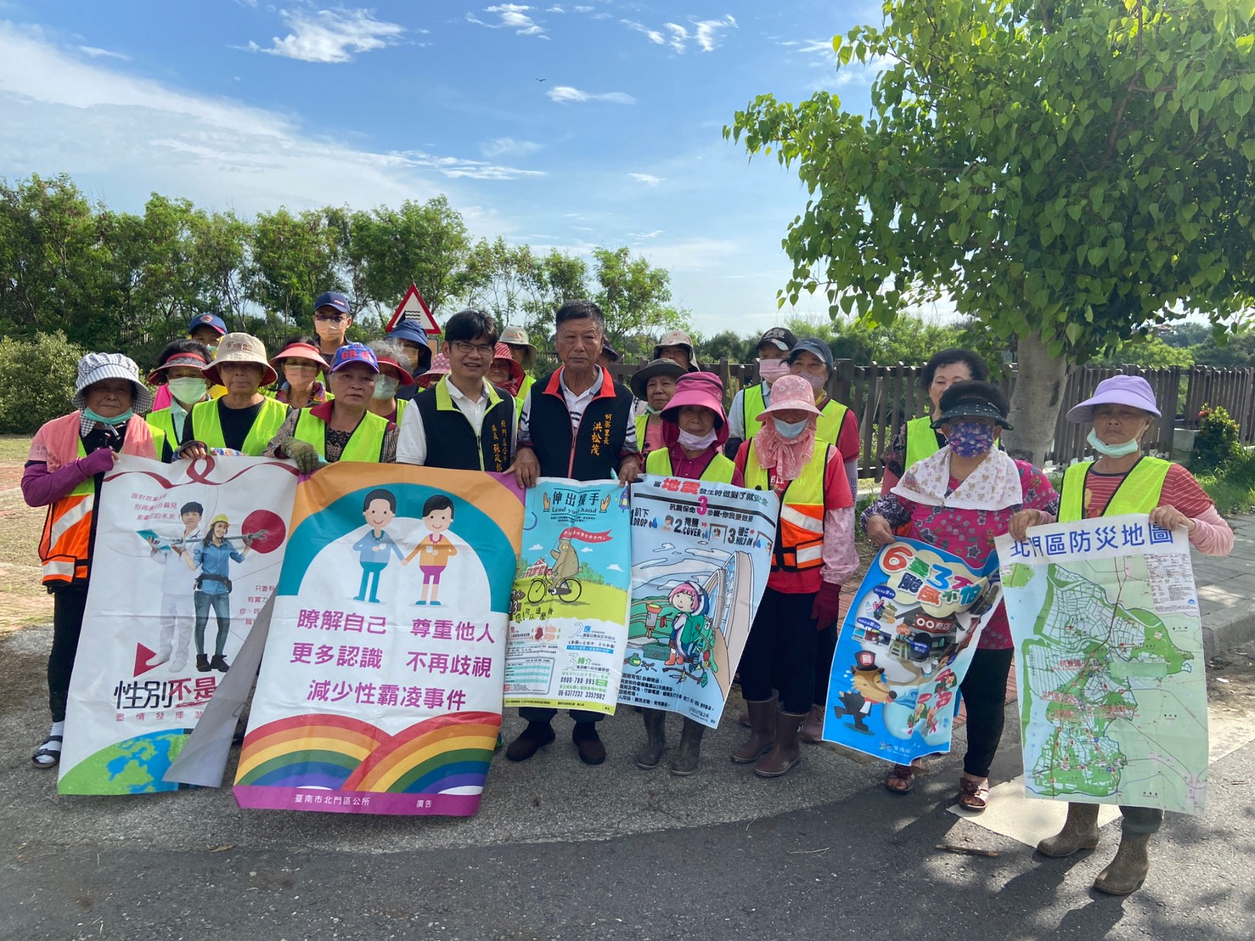
蚵寮里環境清潔日暨性別平等宣導活動
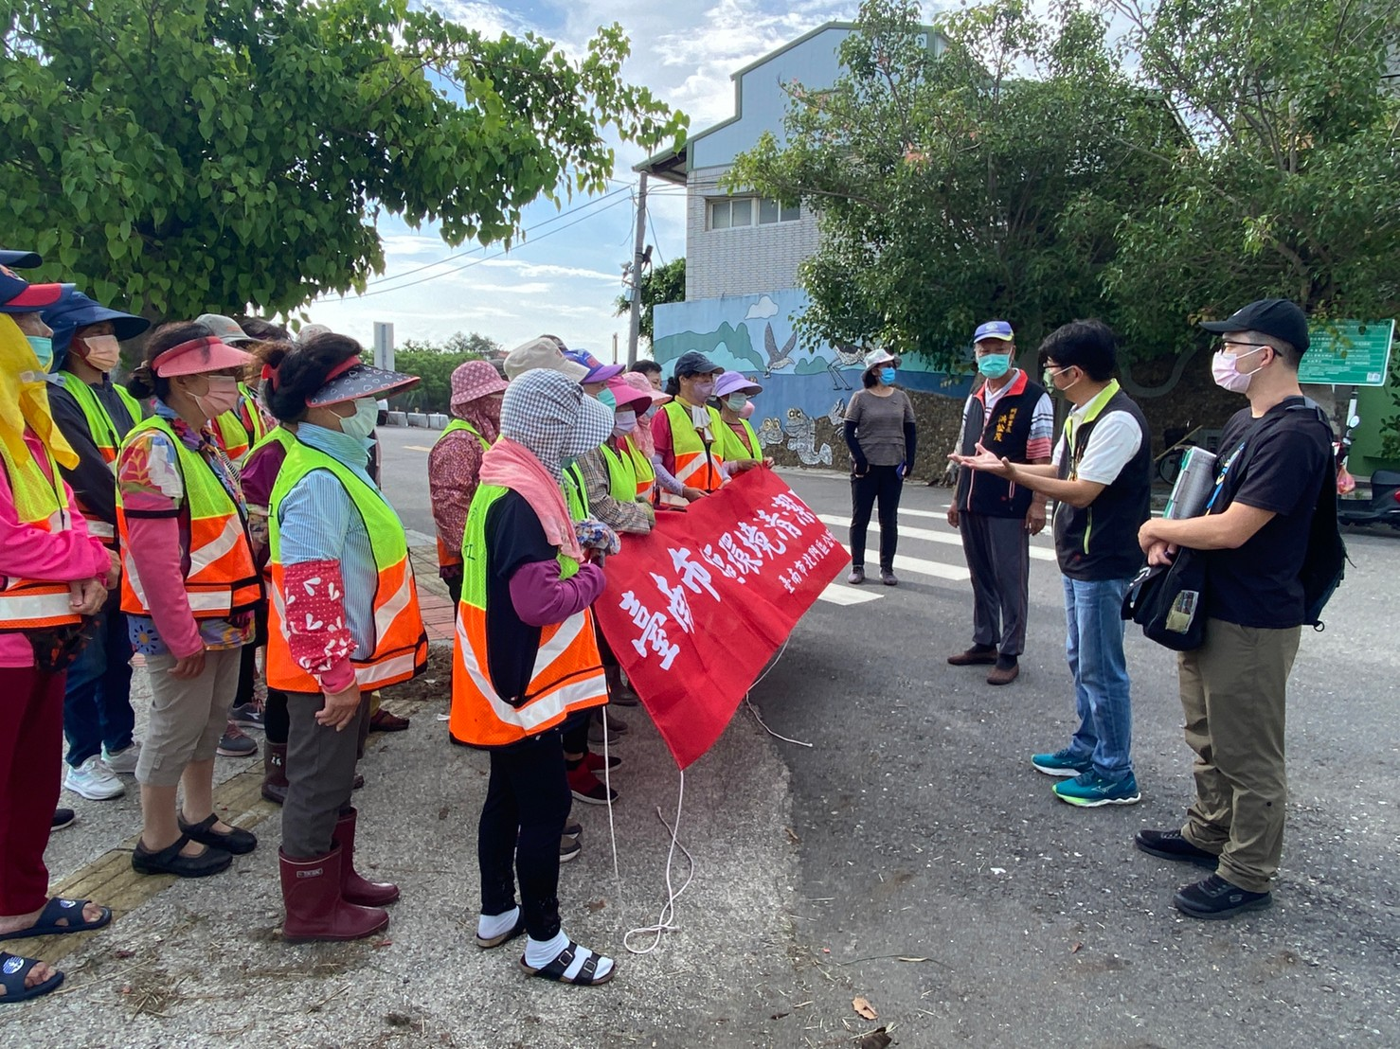
蚵寮里環境清潔日暨性別平等宣導活動

